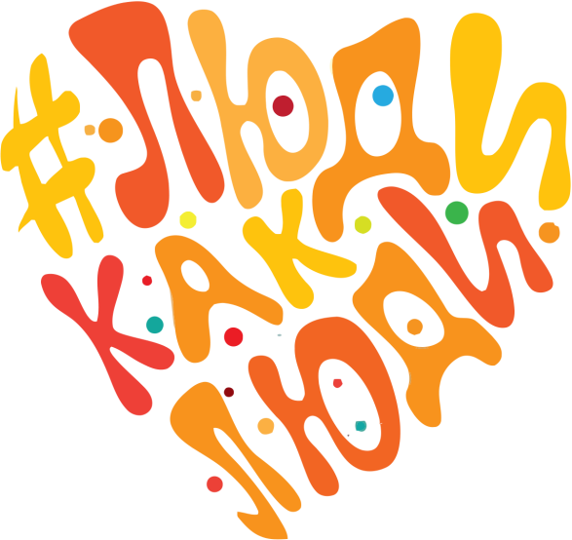
Программа инклюзивного фестиваля #ЛюдиКакЛюди
В пятницу 2 апреля 2021г. в 17.00 в «Центре детского творчества Московского района», на площадке клуба «Костёр» по адресу: ул. Московское шоссе, 219А, пройдет семейный инклюзивный фестиваль «#ЛюдиКакЛюди».
Событие приурочено к Всемирному дню распространения информации об аутизме, учрежденного Организацией Объединенных наций. Цель фестиваля – не только информирование о проблеме аутизма, но и поддержка и включение в социальную среду людей с расстройством аутистического спектра и их семей, помощь обществу в понимании и принятии «особенных» детей и взрослых.
В программе:
17.00 - Открытие. Демонстрация видеоролика #ЛюдиКакЛюди
17.15- Демонстрация презентации проекта: «ТВОРЧЕСКАЯ ДЕЯТЕЛЬНОСТЬ КАК СРЕДСТВО СОЦИАЛИЗАЦИИ ДЕТЕЙ С ОВЗ В ИНКЛЮЗИВНОМ ДОПОЛНИТЕЛЬНОМ ОБРАЗОВАНИИ»
17.30 - Совместный творческий мастер – класс для детей и родителей, в том числе детей с ОВЗ и РАС «Букет из конфет».
18.00 - Интерактивные включения концертных номеров обучающихся клуба «Костер».
Выставка художественных работ «Солнечный мир» творческого объединения «Палитра», в том числе детей с ОВЗ и РАС.

Онлайн концерт в группе «ВКонтакте»: «Центр детского творчества Московского района» https://vk.com/pedagoglcdtmoscovscogo

